新 书 推 荐

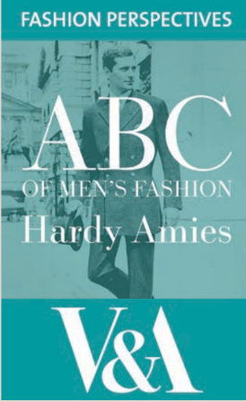
中文书名：《男士时尚指南》
英文书名：ABC OF MEN’S FASHION
作 者：Hardy Amies
出 版 社：V&A Publishing
代理公司：ANA/Jessica Wu
页 数：128页
出版时间：2018年5月
代理地区：中国大陆、台湾
审读资料：电子稿
类 型：生活时尚
Best Sellers Rank:
#216 in Fashion Biographies & Memoirs
#415 in Fashion & Style Self-Help eBooks
#696 in Commercial Fashion

内容简介：

“猎鹿帽：夏洛克・福尔摩斯戴过。你大可不必。”“卷裤脚：绝对不要。”这只是赫迪·雅曼（Hardy Amies）那本立场鲜明、妙趣横生的男士着装指南中的两处内容。他眼光独到，带领读者稳妥做出各类穿搭抉择，从休闲西装、布洛克皮鞋，到滑雪装束、凉鞋，面面俱到。

本书初版于1964年，配有大量富有时代趣味的老照片与手绘插图，为我们窥见二十世纪六十年代男士着装礼仪，打开了一扇极具吸引力的窗口。

适合所有对男装感兴趣的男性和女性读者，本书是一本充满智慧和专业知识编写的男装时尚指南。从各种场合的着装礼仪到服装术语的含义，没有人能缺少这本经典的时尚圣经。

作者简介：


赫迪·雅曼（Hardy Amies）爵士于2003年去世，但他的遗产和设计风格在赫迪·雅曼公司的门徒伊恩·加兰特（Ian Garlant）的带领下得以延续。雅曼于1945年开设了自己的时装店，并被任命为女王陛下的御用裁缝。雅曼以男装设计和对经典风格的敏锐掌握而闻名，他在《时尚先生》（Esquire）杂志上有一个定期的时尚专栏。

感谢您的阅读！
请将反馈信息发至：版权负责人
Email：Rights@nurnberg.com.cn
安德鲁·纳伯格联合国际有限公司北京代表处
北京市海淀区中关村大街甲59号中国人民大学文化大厦1705室, 邮编：100872
电话：010-82504106
公司网址：http://www.nurnberg.com.cn
书目下载：http://www.nurnberg.com.cn/booklist_zh/list.aspx
书讯浏览：http://www.nurnberg.com.cn/book/book.aspx
视频推荐：http://www.nurnberg.com.cn/video/video.aspx
豆瓣小站：http://site.douban.com/110577/
新浪微博：安德鲁纳伯格公司的微博_微博 (weibo.com)
小 红 书：“安德鲁读书”， “安德鲁童书”
微信订阅号：ANABJ2002


